Орел Наталія Володимирівна, вчителька інформатики Червонослобідської загальноосвітньої школи І-ІІІ ступенів імені Г.Я.Базими Сумської області

Тема: Моделювання. Інформаційні моделі.
Мета: познайомити з поняттям моделі, інформаційної моделі;
Виховувати повагу до різних видів праці, вчитися будувати матеріальну модель ракети та інформаційні моделі;
Розвивати творчість, креативність, вміння аналізувати матеріали, створювати діалог;
Завдання:
- Ознайомитися із типами моделей;
- Скласти матеріальну модель ракети та зорельота;
- Скласти інформаційну модель «Що я візьму у космічну подорож?»;
- Змоделювати зустріч з інопланетними мешканцями;
- Провести дослід «Зорельот на орбіті Землі».
Тип уроку: комбінований
Методи дослідження:
- Мозковий штурм;
- Вивчення інформації з Інтернету;
- Конструювання;
- Уявна комунікація з представниками інших цивілізацій.
Цільова аудиторія: здобувачі освіти 2-5 класів.
Обладнання: інтерактивний комплекс (ноутбук, проектор, інтерактивна дошка), матеріали для досліджень ( нитка, кільце), інтерактивний плакат https://www.thinglink.com/scene/1516101907855179778 , лего, картки двох кольорів (жовті і зелені), заготовки для виготовлення ракети (паперовий конус, два кола діаметром 12 см, ножиці, клей)
Візуальний ряд:
- «Український космос» https://www.youtube.com/watch?v=NoRQVxJN-K0;
- руханка https://www.youtube.com/watch?v=4HRtxxo9HWU;
- інтерактивний плакат https://www.thinglink.com/scene/1516101907855179778
Задіяні навчальні предмети: інформатика, дизайн і технології, ЯДС, мистецтво.
Ключові слова:
Модель, матеріальна модель, інформаційна модель, зореліт, експедиція, астроном, екзопланета.

Інформаційно-комунікаційні технології в освіті: інтеграція мобільних, комп'ютерних та вебпрограм у заняття
Під час розробки уроку використала такі додатки: інтерактивний плакат thinglink. Використала його, як інтерактивну дошку. На ній розмістила мітки всіх основних складових навчального уроку, що досить зручно. Не потрібно перемикатися між додатками, мати увімкненими кілька вікон. Всі матеріали в одному місці.
Для перевірки знань використала вправи створені у додатку LearningApps. Зручний, легкий у користуванні, має багато шаблонів для створення найрізноманітніших вправ.
Презентацію до уроку розробляла у програмі PowerPint.
Додатків існує дуже багато всі вони найрізноманітніші, але зазвичай користуюся тими до яких звикла, з якими вміють працювати учні.

Види діяльності на уроці
- Емоційне налаштування та мотивація навчальної діяльності
- Переглядаємо фрагмент відео «Український космос» (2.30 с.) https://www.youtube.com/watch?v=NoRQVxJN-K0;

Після перегляду учні дають відповідь на питання:
Які емоції викликав фрагмент відео?
Чи сподобалося вам, що саме?
Про що розповідає відео?
Як ви думаєте про що ми будемо говорити сьогодні на уроці?
Діти вчяться логічно висловлювати свої думки.

Цікава інформація.
Планету-сестру розгледів телескоп "Кеплер", – ідеться в повідомленні на сайті НАСА. Планета в умовній зоні життя, – так астрономи називають частину космосу, де теоретично можуть бути схожі на Землю тіла. Дослідники НАСА з'ясували: планета на половину більша за нашу, обертається навколо свого Сонця, а днів у її році майже стільки ж, як і в Землі – 385. Ще там може бути рідка вода. Першу екзопланету виявлено 1992-го року, а тепер у списку – майже дві тисячі небесних тіл. Та остання знахідка більше за інші нагадує астрономам Землю.
Екзопланети – це планети за межами Сонячної системи.

Слово вчителя.
Діти, якщо ця екзопланета третя від свого сонця, можливо має воду, рік триває на ній 385 днів то яке припущення ми можемо висловити? (відповіді дітей: Планета схожа на Землю).Якщо вона схожа на Землю то що ще може бути на цій екзопланеті?(висловлюємо гіпотезу: рослини тварини і люди)

- Повідомлення теми і мети уроку
Ми часто піднімаємо голову на нічне небо. Зірки заворожують нас і манять у свої незвідані простори. Дуже часто ми задумувалися чи є на інших планетах життя? Яке воно? Чи зможе людська ного ступити на інші планети? Так як у розповідях Рея Бредбері «Марсіанські історії».
Сьогодні ми спробуємо змоделювати різні ситуації для відправлення експедиції в космос і сконструювати зореліт.
- Вивчення нового матеріалу.
На уроці ЯДС ви будували модель Сонячної системи. Отже, маєте уявлення, що таке модель.
Модель – це зменшена копія реального об’єкта, події чи явища

Матеріальна модель- це модель, яка відтворює властивості об’єкта – оригінала. Це моделі реальних об’єктів.
Інформаційна модель- це модель, яка містить опис інформаційного процесу або об’єкта, у якому вказані лише суттєві властивості, важливі для розв’язання конкретної задачі.
Інформаційна модель у якій використовують лише букви та числа, математичні вирази така модель називається математичною.
За допомогою комп’ютера можна створити комп’ютерну модель.
Люди створюють моделі з різних причин:
- - оригінал уже не існує або ще не існує;
- - розмір оригіналу не дає змоги ефективно досліджувати його;
- - дослідження оригіналу може бути дуже дороговартісним або зашкодити здоров’ю людини.
- Яка з перелічених причин спонукає нас будувати зореліт?
- Виконати вправи на закріплення матеріалу
Н.В.Морзе Інформатика. Підручник для 4 кл. закладів загальної середньої освіти/ Н.В.Морзе, О.В.Барна. – Київ: УОВЦ «Оріон», 2021.-16с:іл.
5. Інструктаж з техніки безпеки при роботі на комп’ютері (додаток 1) та з ножицями (додаток 2)
6. Виконання практичної роботи.
Об’єднаємося у дві команди. Кожна команда отримає конкретне завдання над яким буде працювати. А вкінці презентуватиме свої напрацювання.
Зелені – Складуть карту знань «Що я візьму у космічну подорож» (чому?)
«Небезпеки, з якими ми можемо зіткнутися» - мозковий штурм.
Жовті- будують зореліт із лего та за інструкційною карткою роблять матеріальну модель ракети. (додаток3)
Діти проявляють свою уяву, фантазію. Вчяться домовлятися і працювати в команді.
7. Демонстрація виробів та карти знань (фотосесія)
Цікаві факти.
Пе́рша космі́чна шви́дкість або орбітальна швидкість — швидкість, яку, нехтуючи опором повітря та обертанням планети, необхідно надати тілу для переміщення його на колову орбіту. Для того щоб тіло, яке знаходиться на поверхні Землі, набуло першу космічну швидкість, його потрібно розігнати.
Перша космічна швидкість = 7,91 км/с
Дру́га космі́чна шви́дкість — мінімальна швидкість, яку необхідно надати тілу на поверхні планети (або іншого масивного небесного тіла), щоб воно вийшло за межі гравітаційної дії цієї планети. Її ще називають швидкістю тікання. Досягнувши такої швидкості тіло відривається від тяжіння Землі і потрапляє в гравітаційне поле Сонця, стаючи його супутником.
Друга космічна швидкість = 11,18 км/с
Третя космічна швидкість — мінімально необхідна швидкість тіла, що дозволяє перебороти тяжіння Сонця і в результаті вийти з Сонячної системи у міжзоряний простір.
Значення третьої космічної швидкості в цьому випадку дорівнює 16, 67 км/с.
Четверта космічна швидкість – це мінімально необхідна швидкість об’єкта (без двигуна), яка дозволяє подолати тяжіння нашої галактики “Чумацький Шлях”.
Четверта космічна швидкість становить близько 550 км/с.
Швидкість світла 300000 км/с
8. Дослід. Інструктаж з техніки безпеки.
Найбільш наочним прикладом обертального руху може служити будь-який предмет, прив’язаний до мотузки.
Розкрутите його, і він буде обертатися «по орбіті» з радіусом, рівним довжині мотузки. Відпустіть мотузку, і ваш предмет полетить разом з мотузкою в напрямку, який тіло мало в момент відпускання мотузки.
Вікіпедія
9 . Рухака.

Руханка танець "Marshmallow Dance" https://www.youtube.com/watch?v=4HRtxxo9HWU

Вчитель.
Ми збудували зореліт і зібрали експедицію. Наша мандрівка почалася. Весь час поки ми прямували до нової планети екіпаж спав. І ось на горизонті з’явився об’єкт до якого ми мандруємо.
10. Завдання спільне для обох команд.
Придумати міні діалог і розіграти його. «Зустріч з інопланетними мешканцями»
11.Рефлексія
Діти подумайте і назвіть три факти про які ви дізналися вперше.
Два факти які вас здивували чи зацікавили.
Один факт який найдивовижніший для вас.
Заключне слово вчителя.
Космос містить багато незвіданих і цікавих загадок. Існують різні гіпотези стосовно планети- двійника Землі Глорії, загиблої планети Фаетон, життя на інших планетах. Всі ці гіпотези доводити чи розвіювати вам, наші юні дослідники. Та спочатку вам потрібно старанно вчитися, щоб у дорослому віці вирушити у дивовижні мандри на інші планети. Успіхів вам.

Додаток 1
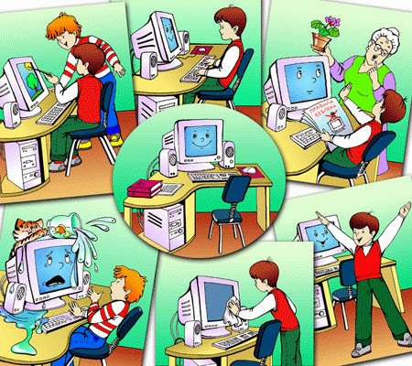

Додаток 2
Правила безпеки під час роботи з ножицями
- Користуйтесь ножицями із заокругленими краями
- Не тримайте ножиці лезами догори.
- Передавати ножиці лише в закритому вигляді, кільцями вперед.
- Не ріж ножицями на ходу і не підходь до товариша під час різання.
- Не працюй тупими ножицями і ножицями із послабленим з’єднанням.
- Клади ножиці на стіл так, щоб вони не виступали за край столу, та не залишай їх розкритими.
- Пі час роботи з ножицями уважно стеж за лінією розрізу і притримуй матеріал лівою рукою так, щоб пальці були якнайдалі від леза.

Матеріал взято із Маленький трудівничок: альбом-посібник з дизайну і технологій 2 клас/Л.Роговська-Тернопіль: Підручники і посібники, 2021.-96с.

Додаток 3
Інтрукція
Виготовлення моделі ракети
- За допомогою ножиць виріжте всі заготовки
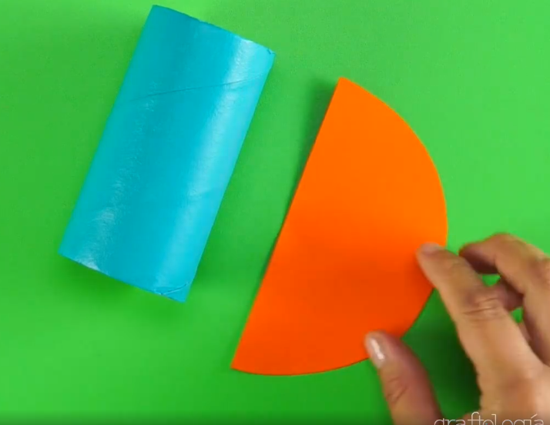
2.Із півкола склейте конус.
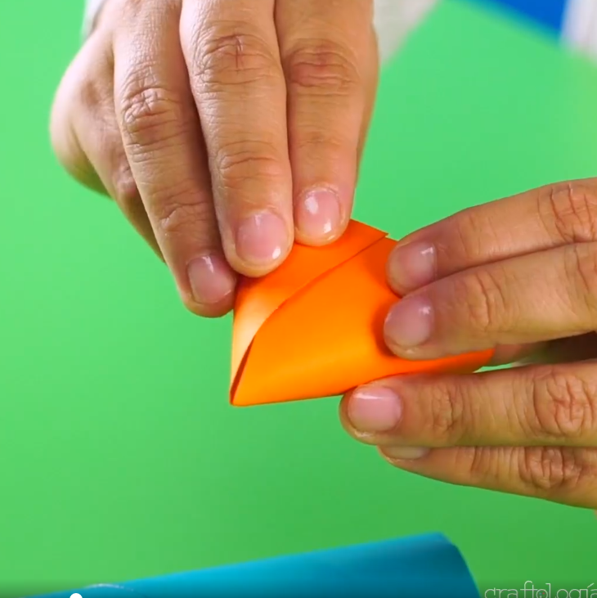
- Наклейте конус на основу ракети ( циліндр)
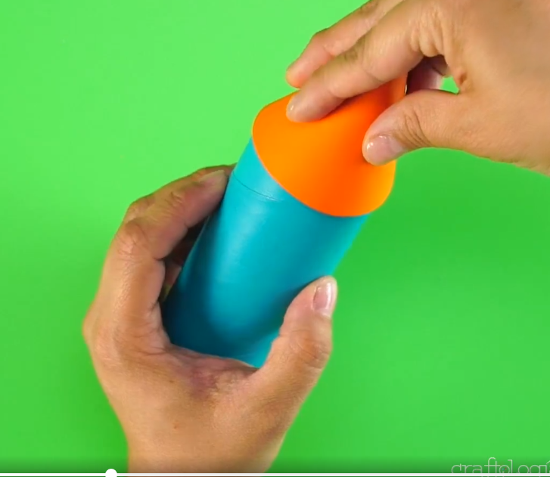
- Розрізати круг на 4 рівні частини та на відстані 1,5 см зробити надрізи 2 см.
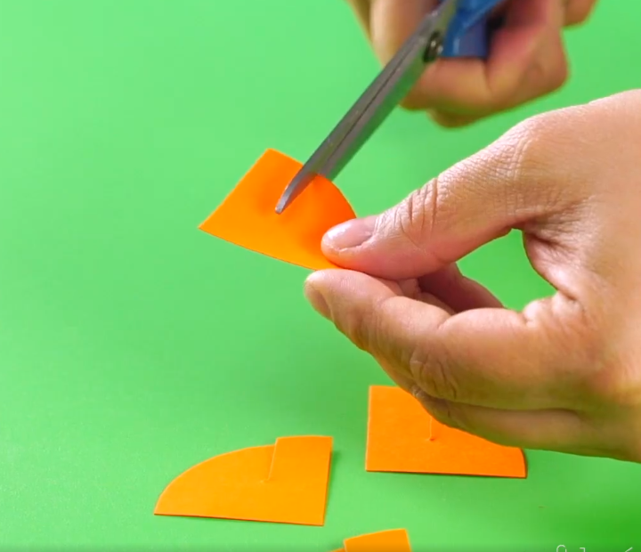
- Прикріпити деталі до основи ракети.
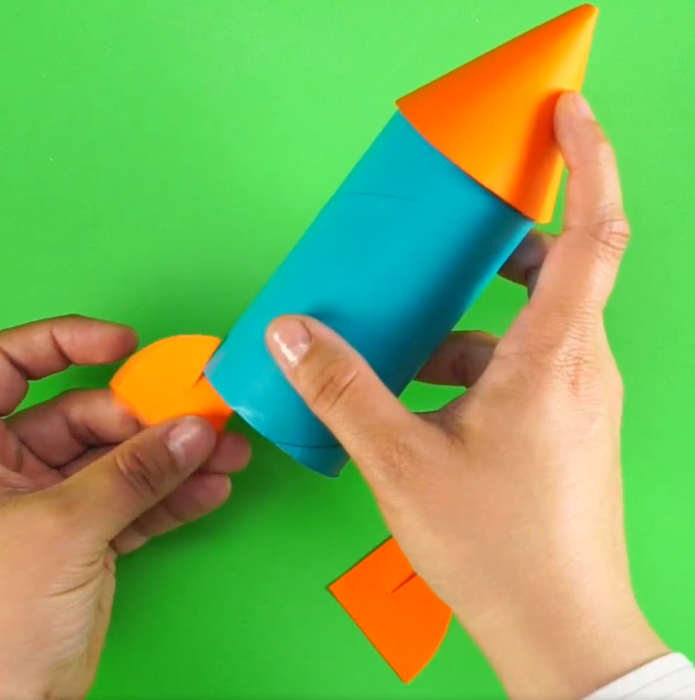
- Намалювати ілюмінатори.
- Ракета готова.

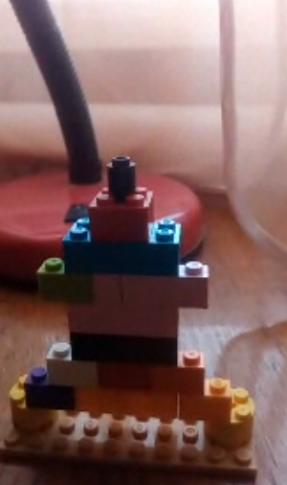 Ракета збудована з лего

